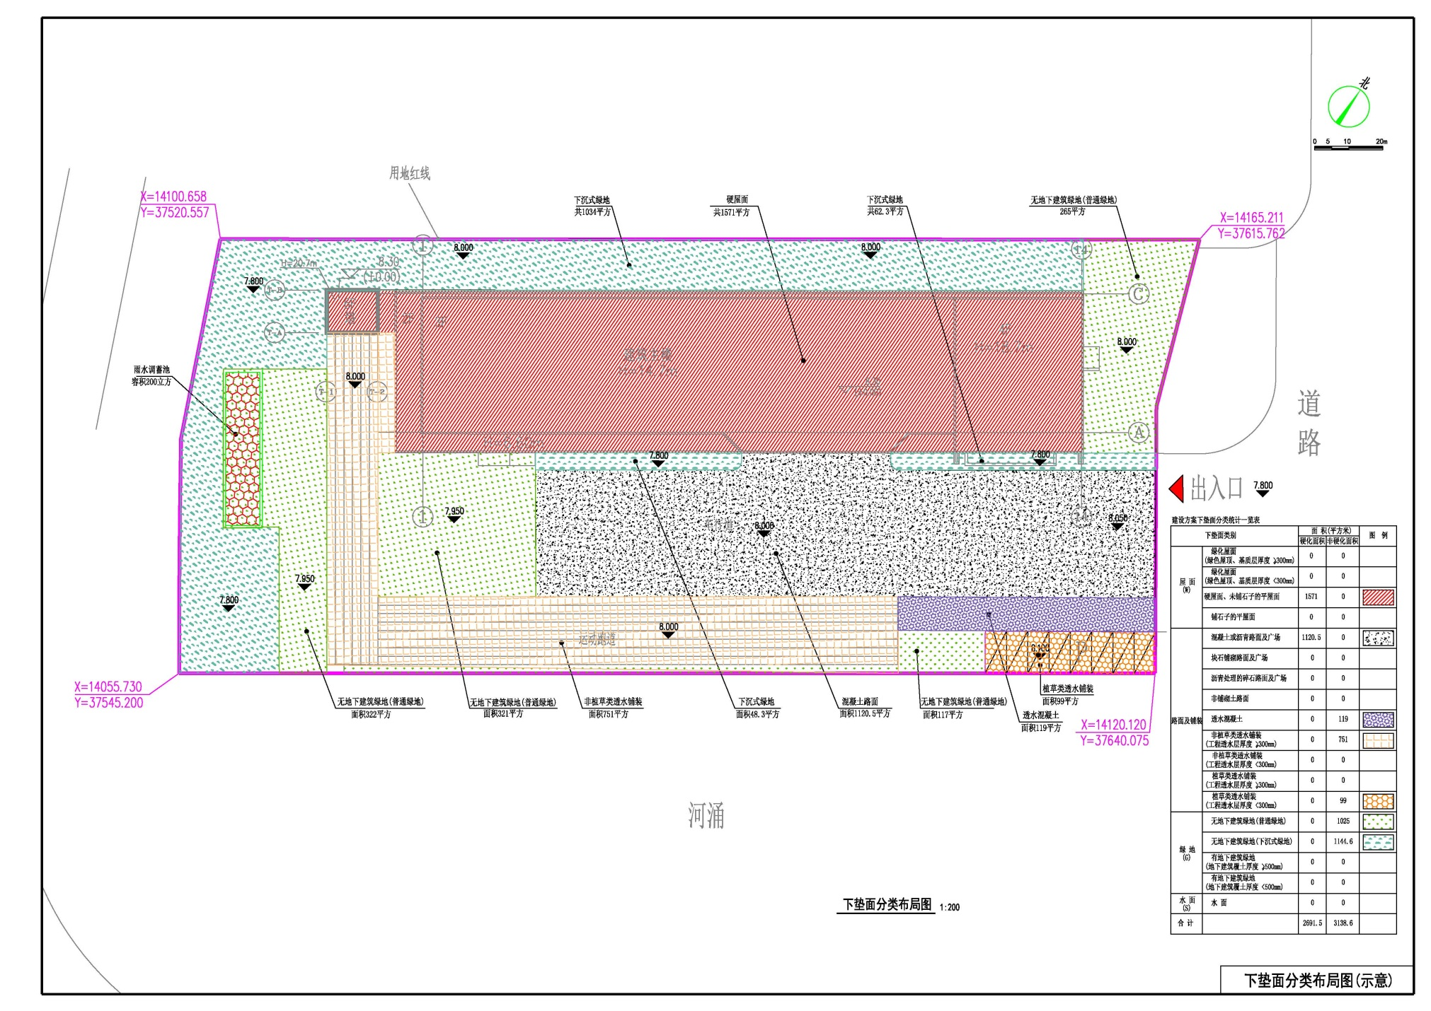
附件一 下垫面分类布局图(示意）
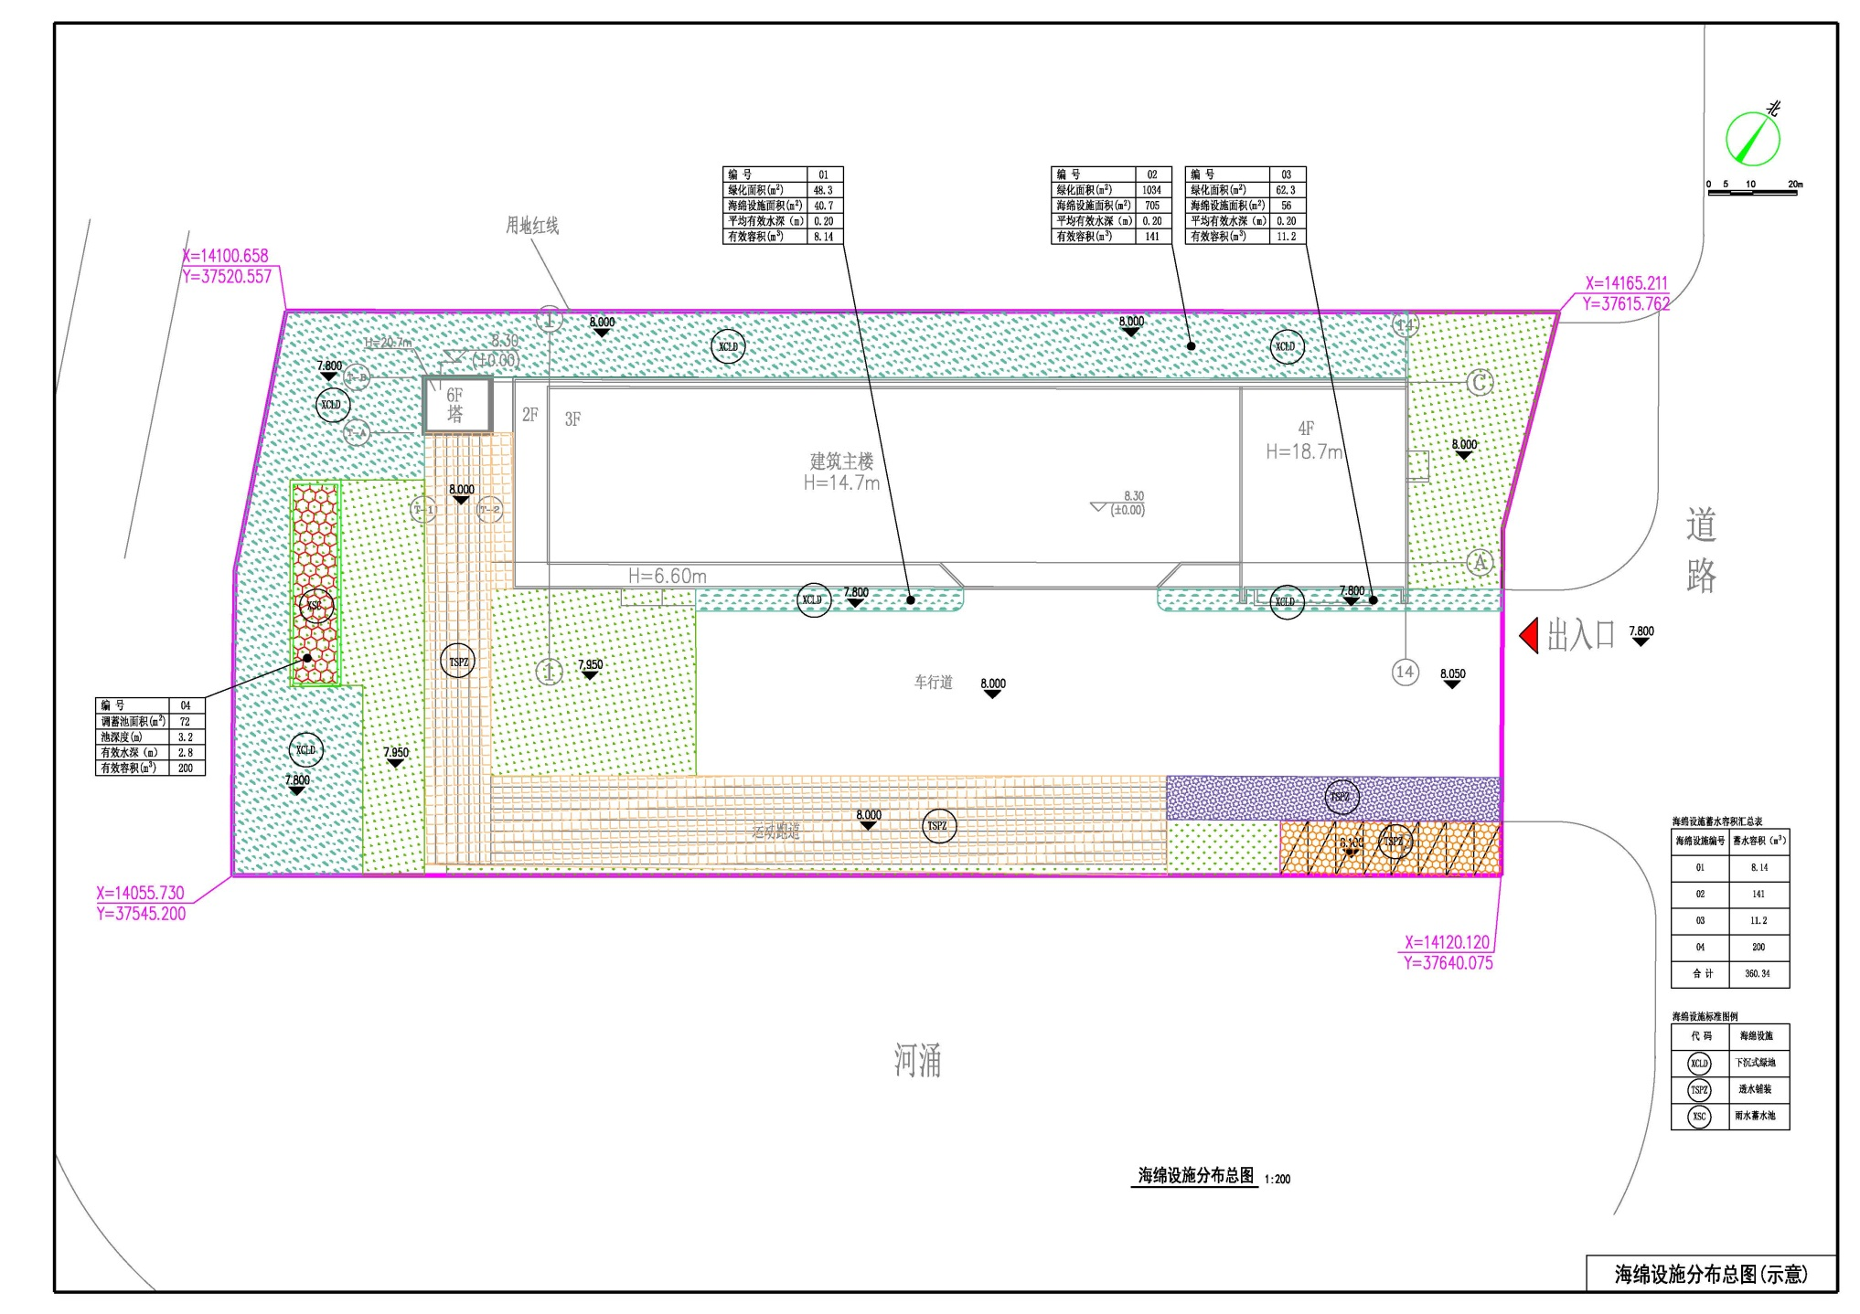
附件二 海绵设施分布总图（示意）
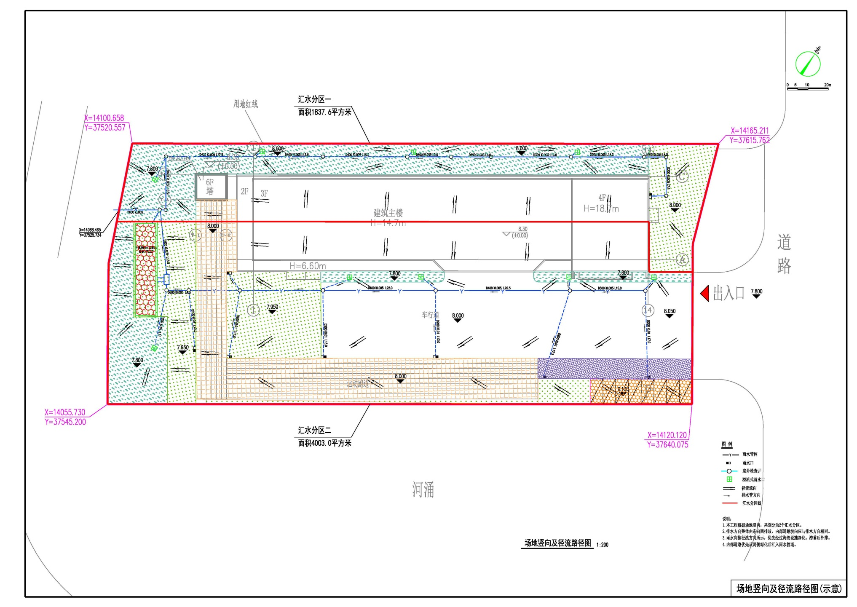
附件三 场地竖向及径流路径图（示意）
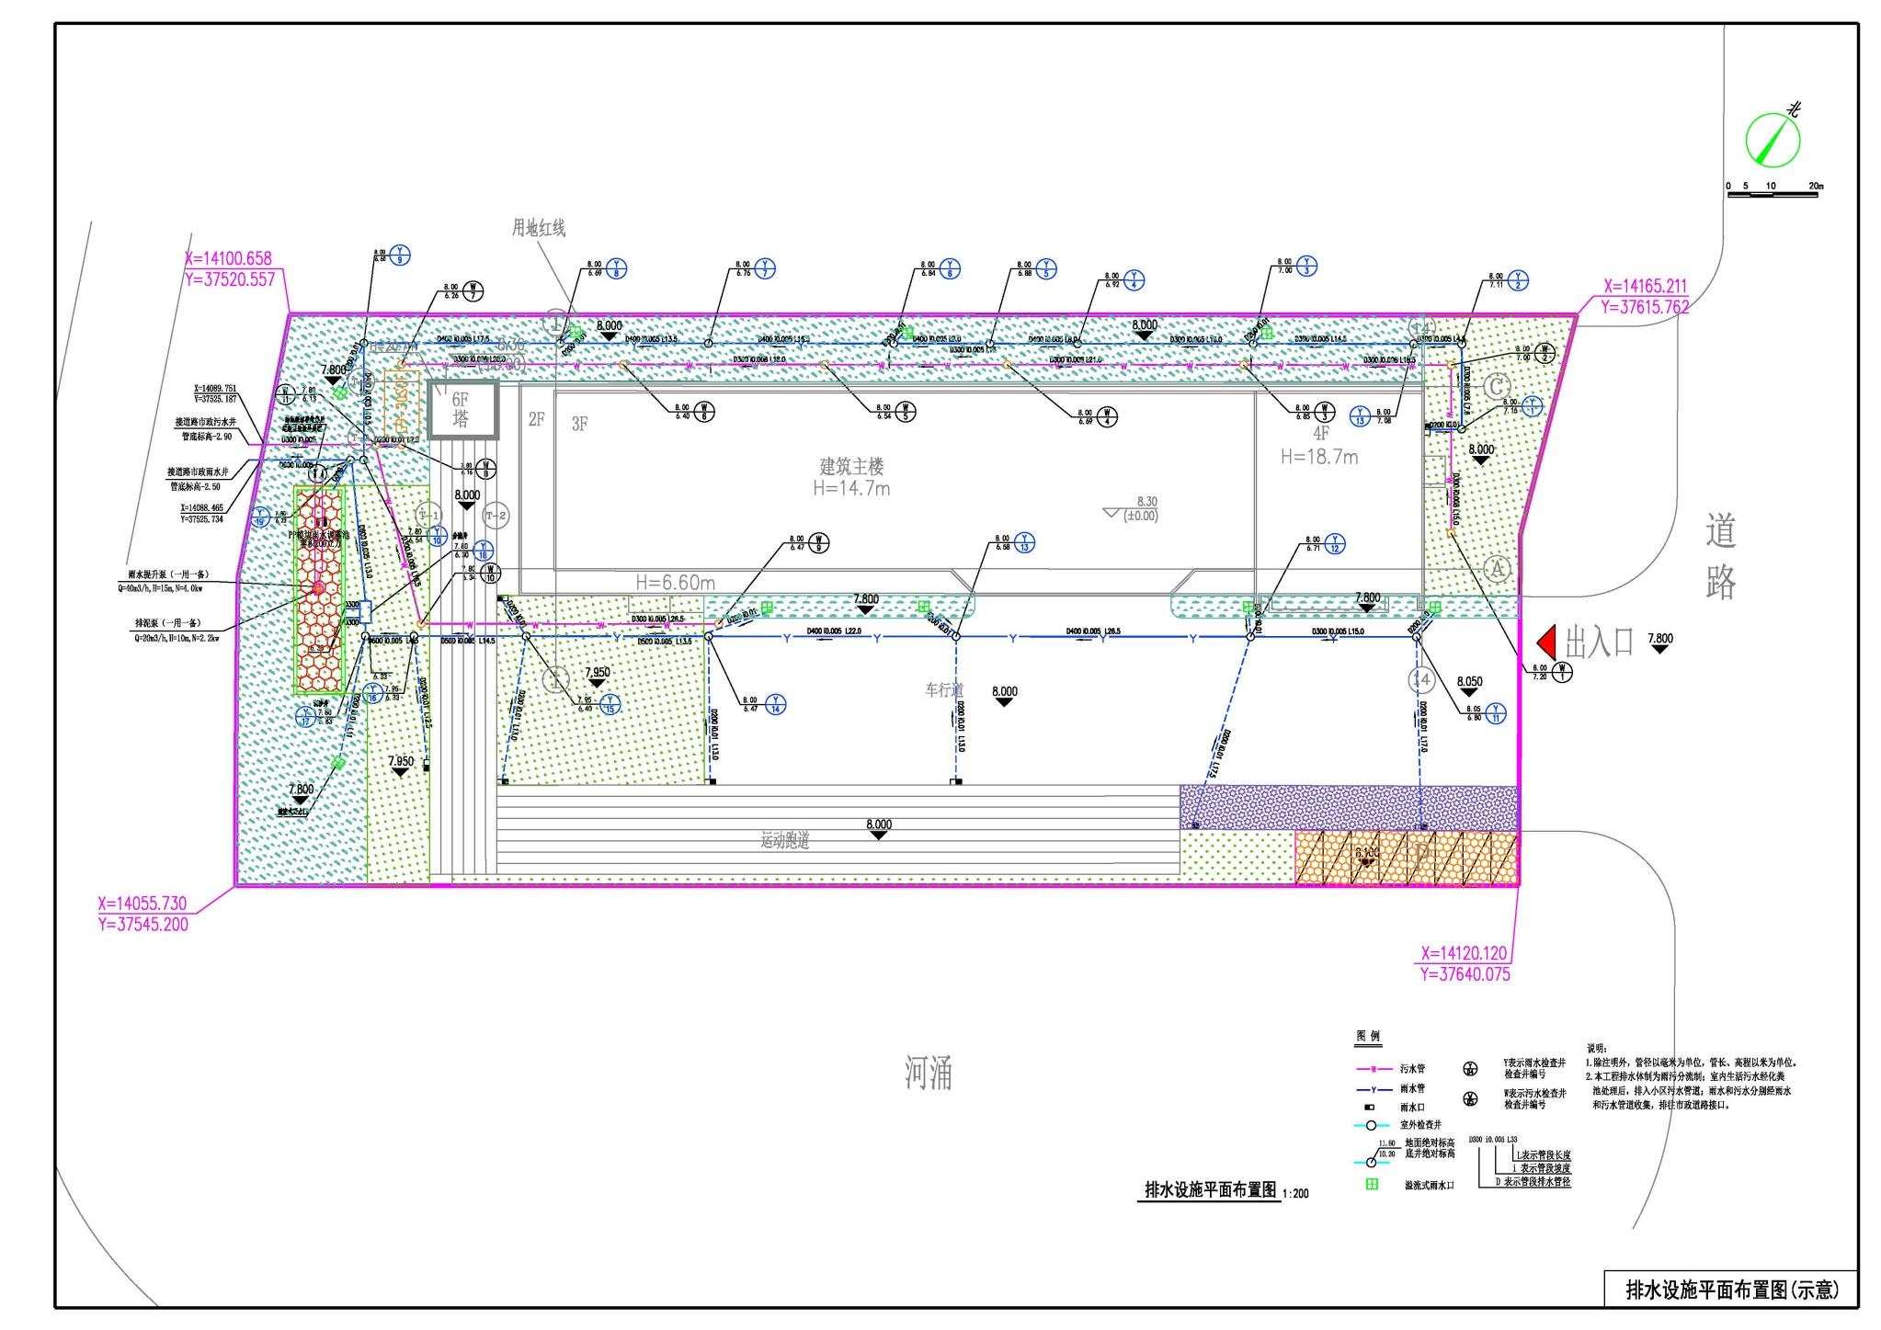
附件四 排水设施平面布置图（示意）
附件五
建设项目海绵城市目标取值计算表
项目类型 | 序号 | 指标名称 | 目标值 | 取值依据
□建筑小区 | 1 | 年径流总量控制率 |  | - 《广州市建设项目雨水径流控制办法》（广州市人民政府令书（第107号））；  - 《广州市海绵城市建设管理办法》（穗府办规〔2020〕27号）；  - 《广州市建设项目海绵城市建设管控指标分类指引（试行）》（穗水河湖〔2020〕7号）；  - 《广州市海绵城市规划设计导则（试行）》（穗水〔2017〕247号）  - 《广州市海绵城市建设技术指引及标准图集（试行）》（穗水〔2017〕12号）；  - 市、区及重点建设片区海绵城市建设规划、区域的控制性详细规划海绵城市建设相关指标和管控要求；  - 相关行业行政主管部门印发的指引等文件要求。
□建筑小区 | 2 | 绿地率
□建筑小区 | 3 | 绿色屋顶率
□建筑小区 | 4 | 硬化地面室外可渗透地面率
□建筑小区 | 5 | 透水铺装率
□建筑小区 | 6 | 单位硬化面积调蓄容积
□建筑小区 | 7 | 下沉式绿地率
□公园绿地 | 1 | 年径流总量控制率
□公园绿地 | 2 | 透水铺装率
□公园绿地 | 3 | 绿地系统雨水资源利用率
□公园绿地 | 4 | 单位硬化面积调蓄容积
□公园绿地 | 5 | 下沉式绿地率（除公园外）
□道路广场 | 1 | 年径流总量控制率
□道路广场 | 2 | 年径流污染削减率
□道路广场 | 3 | 人行道、自行车道、步行街、室外停车场透水铺装率
□道路广场 | 4 | 一般城市道路绿地率
□道路广场 | 5 | 园林道路绿地率
□道路广场 | 6 | 广场绿地率
□道路广场 | 7 | 广场可渗透硬化地面率
□道路广场 | 8 | 单位硬化面积调蓄容积
□道路广场 | 9 | 下沉式绿地率
□水务工程 | 1 | 年径流总量控制率
□水务工程 | 2 | 下沉式绿地率
□水务工程 | 3 | 排水体制
□水务工程 | 4 | 年径流污染削减率
□水务工程 | 5 | 雨污分流比例
□水务工程 | 6 | 内涝防治标准
□水务工程 | 7 | 城市防洪标准
□水务工程 | 8 | 雨水管渠设计标准
□水务工程 | 9 | 污水再生利用率
□水务工程 | 10 | 雨水资源利用率

附件六
建设项目海绵城市专项设计方案自评表
（项目类型： ）
1 | 项目名称
2 | 用地位置
3 | 项目情况简介  （包括项目用地面积、建设规模、主要建设内容、项目投资及项目采用海绵城市建设设施及设施规模等）
4 | 地块防洪标高 |  |  | 室外地坪标高
5 | 排水体制 |  | 合流/分流
6 | 建设前总雨水径流量 |  |  | 建设后总雨水径流量
 | 评价指标 |  |  | 目标值 | 完成值
7
8
9
10
11
12
13
14
15
16
17
18
备注：建设单位须根据具体项目类型对目标取值计算表内确定的海绵城市建设指标和目标值填写至上表，并根据采用海绵城市措施及规模，计算复核填报完成值。

附件七
建设项目排水专项方案自评表（城镇公共道路配套排水工程）
项目名称：
建设单位（盖章）
工程概况
排水体制
污水管道设计 | 拟建管道位置 | 污水量取值指标（m³/ha) | 纳污范围(ha) | 预测污水量(m3/s) | 管径 | 管道设计坡度 | 设计流速(m/s) | 管道长度 | 管材 | 拟接驳下游管道管径 | 备注
污水管道设计 | 道路东侧
污水管道设计 | 道路南侧
污水管道设计 | 道路西侧
污水管道设计 | 道路北侧
雨水管道设计 | 暴雨强度q(l/s.ha) |  |  |  | 重现期P（年） |  |  | 针对道路雨水排放和削减设置渗排一体化系统(勾选） |  | 是 | 否
雨水管道设计 | 建设前综合径流系数 |  |  |  | 建设后综合径流系数
雨水管道设计 | 建设前总雨水径流量 |  |  |  | 建设后总雨水径流量
雨水管道设计 | 拟建管道位置 | 雨水量取值指标（m³/ha) | 汇水范围(ha) | 预测雨水量(m3/s) | 管径 | 管道设计坡度 | 设计流速(m/s) | 管道长度 | 管材 | 拟接驳下游管道管径 | 备注
雨水管道设计 | 道路东侧
雨水管道设计 | 道路南侧
雨水管道设计 | 道路西侧
雨水管道设计 | 道路北侧
备注：本表适用于城镇公共道路配套排水工程。

建设项目排水专项方案自评表（房屋建筑、线性
工程类、园林绿化工程类和一般项目排水工程）
项目名称：
建设单位（盖章）
工程概况
排水体制 |  |  |  | 化粪池设置(勾选） |  | 是 | 否
主要污染物
污水管道设计 | 污水排放出口位置 | 预测污水排放量（m³/d) |  | 管径 | 拟接驳下游管道  管径 | 备注
污水管道设计 | 地块东侧
污水管道设计 | 地块南侧
污水管道设计 | 地块西侧
污水管道设计 | 地块北侧
雨水管道设计 | 暴雨强度q(l/s.ha) |  |  |  | 重现期P（年）
雨水管道设计 | 建设前综合径流系数 |  |  |  | 建设后综合  径流系数
雨水管道设计 | 建设前总雨水径流量 |  |  |  | 建设后总雨水  径流量
雨水管道设计 | 红线范围内硬底化面积（m²）
雨水管道设计 | 配建雨水调蓄设施类型及其有效容积 |  | 调蓄设施  类型 |  |  | 备注
雨水管道设计 |  |  | 有效容积(m³）
雨水管道设计 | 雨水排放出口位置 | 预测雨水排放量（m³/d) |  | 管径 | 拟接驳下游管道  管径
雨水管道设计 | 地块东侧
雨水管道设计 | 地块南侧
雨水管道设计 | 地块西侧
雨水管道设计 | 地块北侧
备注：本表适用于建筑小区、公园绿地及道路、河涌堤岸整治等线性工程。

